CALCULO NIVEL 2
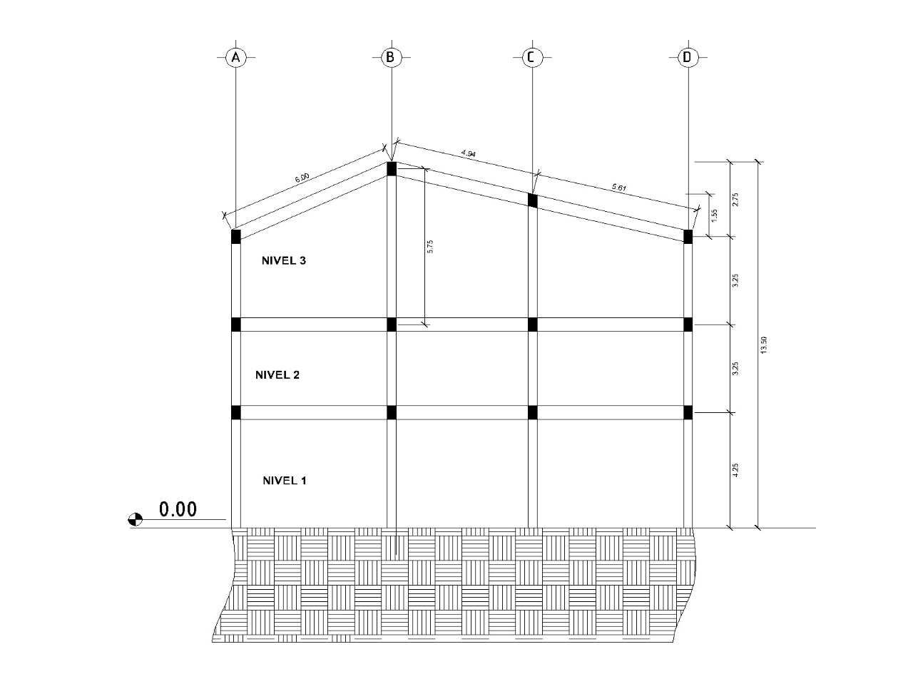

PESO DE COLUMNAS Y MUROS
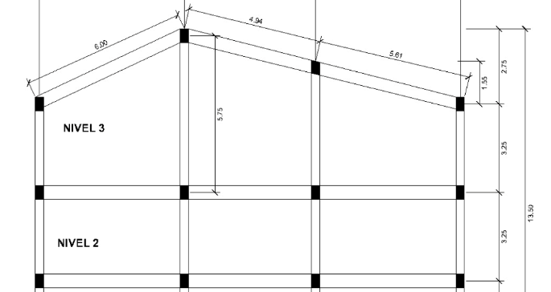

Elemento | Area (m^2) | Altura (m) | Peso del Concreto | No. | W
Columnas | 0.2 | 3.25 | 2.4 | 9 | 14.04
Muro 1 | 0.45 | 3.25 | 2.4 | 6 | 21.06
muro 2 | 0.36 | 3.25 | 2.4 | 6 | 16.848
Elevadores | 2.355 | 3.25 | 2.4 | 1 | 18.369
Peso total de Col. (Ton) |  |  |  |  | 70.317

PESO DE VIGAS

 | EJE Y
Eje | Base de Viga (m) | Altura de Viga (m) | Longitud (m) | Vol | Peso
A | 0.3 | 0.5 | 3.23 | 0.4845 | 1.1628
A | 0.3 | 0.5 | 3.73 | 0.5595 | 1.3428
A | 0.3 | 0.5 | 3.3 | 0.495 | 1.188
B | 0.3 | 0.5 | 4.28 | 0.642 | 1.5408
B | 0.3 | 0.5 | 2.88 | 0.432 | 1.0368
B | 0.3 | 0.5 | 4.28 | 0.642 | 1.5408
C | 0.3 | 0.5 | 4.28 | 0.642 | 1.5408
C | 0.3 | 0.5 | 2.88 | 0.432 | 1.0368
C | 0.3 | 0.5 | 3.23 | 0.4845 | 1.1628
D | 0.3 | 0.5 | 3.23 | 0.4845 | 1.1628
D | 0.3 | 0.5 | 3.73 | 0.5595 | 1.3428

Longitud total (m) | 39.05 | Peso total | 14.058
Area de Viga (m^2) | 0.15

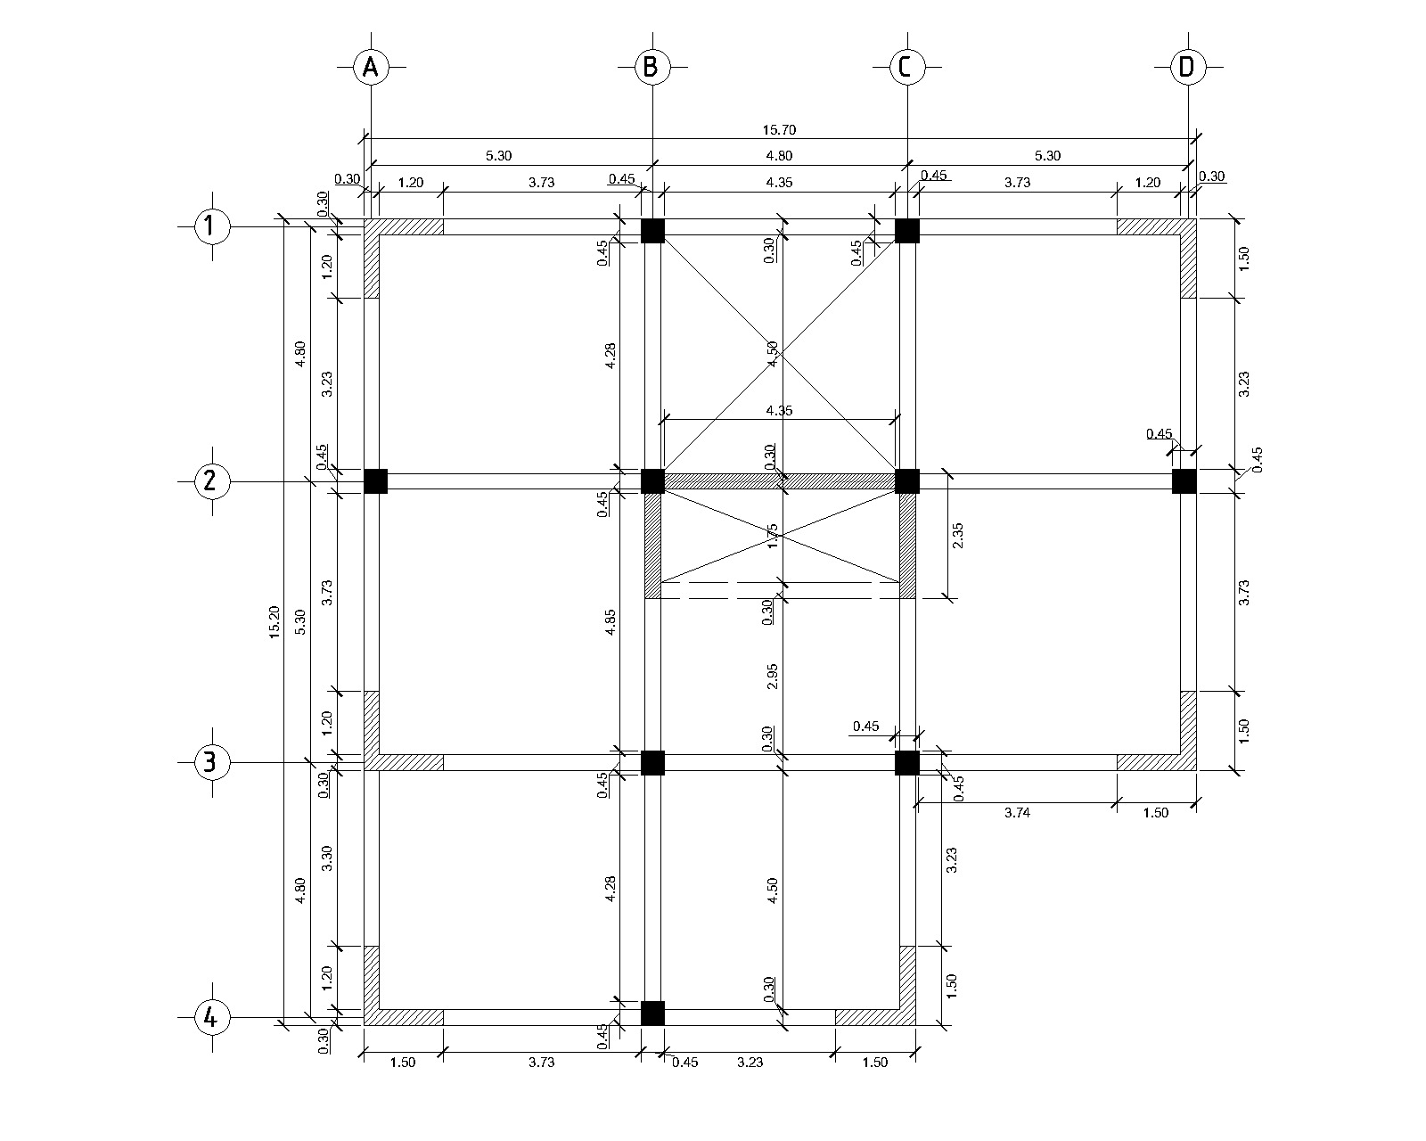

 | EJE X
Eje | Base de Viga (m) |  | Altura de Viga (m) | Longitud (m) | Vol | Peso
1 | 0.3 |  | 0.5 | 3.73 | 0.5595 | 1.3428
1 | 0.3 |  | 0.5 | 4.35 | 0.6525 | 1.566
1 | 0.3 |  | 0.5 | 3.73 | 0.5595 | 1.3428
2 | 0.3 |  | 0.5 | 4.775 | 0.71625 | 1.719
2 | 0.3 |  | 0.5 | 4.35 | 0.6525 | 1.566
2 | 0.3 |  | 0.5 | 4.775 | 0.71625 | 1.719
3 | 0.3 |  | 0.5 | 3.73 | 0.5595 | 1.3428
3 | 0.3 |  | 0.5 | 4.35 | 0.6525 | 1.566
3 | 0.3 |  | 0.5 | 3.73 | 0.5595 | 1.3428
4 | 0.3 |  | 0.5 | 3.73 | 0.5595 | 1.3428
4 | 0.3 |  | 0.5 | 3.23 | 0.4845 | 1.1628

Longitud total (m) | 44.48 | Peso total | 16.0128

Área de Viga (m^2) | 0.15
Peso del Concreto | 2.4

Peso Total de Vigas | 30.0708

LONGITU TOTAL Y y Z | 79.18

PESO POR LOSA

Losa | Longitud Y (m) | Longitud X (m) | Area ( m^2)
1 | 4.5 | 5 | 22.5
2 | 4.5 | 5 | 22.5
3 | 5 | 5 | 25
4 | 2.95 | 4.5 | 13.275
5 | 5 | 5 | 25
6 | 4.5 | 5 | 22.5
7 | 4.5 | 4.5 | 20.25

Área Total | 151.025

Espesor de Losa (m) | 0.13

PLANTA DE LOSAS
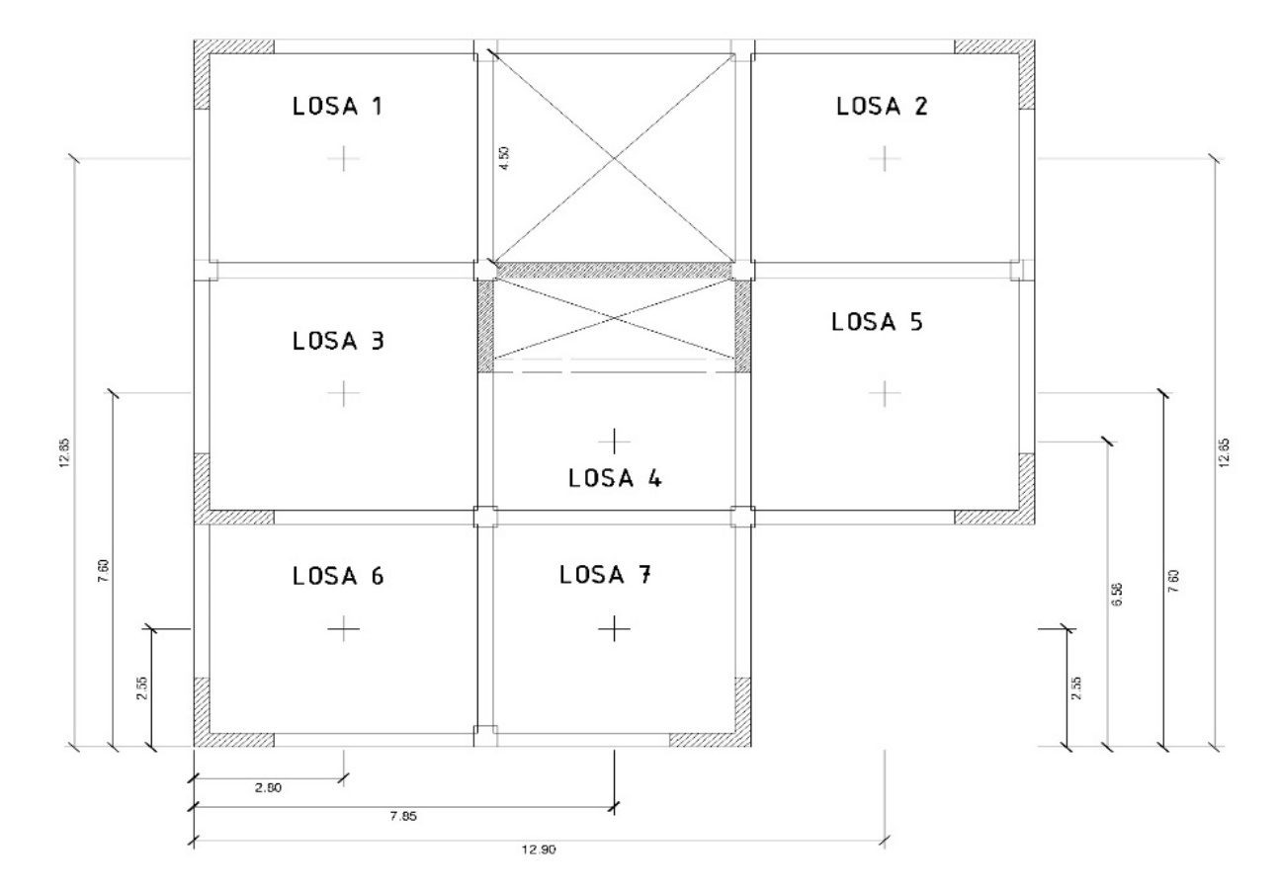

Carga (kg/m2) | Viva | Sobre Losa | Bajo Losa | Sobre Carga
Techo | 250 | 175 | 125 | 275
Carga (Ton/m^2) | Viva | Sobre Losa | Bajo Losa | Sobre Carga
Techo | 0.25 | 1.75 | 0.125 | 0.275

Peso del Concreto | 2.4

Wpropio (ton) | 47.1198
WS/Losa (ton) | 264.29375
WB/ Losa (ton) | 18.878125
WS/C (ton) | 41.531875
Peso de Carga Viva | 37.75625
Peso por sismo | 381.2626125
Carga Muerta Total | 371.82355
Peso total de Losa | 409.5798

Longitud muros (m)42.21 | 79.19
Altura de Muros | 3.25
Wm (Ton/m^2) | 0.18
W total de Muros | 46.32615

Peso Total por Nivel |  | 527.9765625

